 | 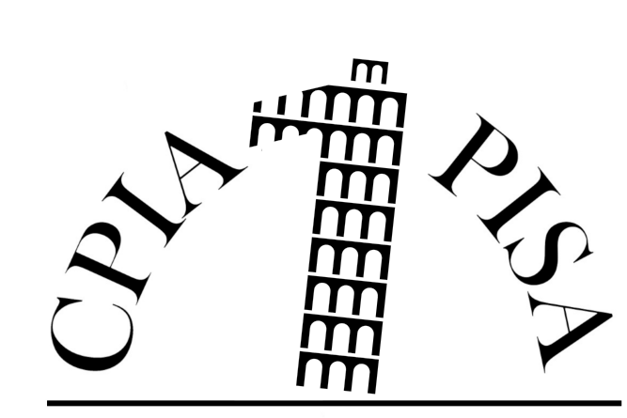 | Ministero dell’Istruzione e del Merito  Centro Provinciale Per l’Istruzione degli Adulti 1 Pisa  Via Brigate Partigiane 4, 56025 Pontedera (PI)  Telefono 0587.299.512 Sito web www.cpia1pisa.edu.it  Mail pimm61000c@istruzione.it pimm61000c@pec.istruzione.it
COMUNICAZIONE  e p.c | Agli studenti, alle loro famiglie o tutori  Al personale scolastico  Al sito web - albo – amm. trasparente – R.E.  I.C. Pacinotti (Pontedera)  I.C. Buonarroti (Ponte a Egola)  I.C. Volterra (Volterra)  I.C. Da Vinci (Castelfranco di Sotto)  C.R. Volterra  C.C. Pisa  Liceo “Russoli” (Pisa)  Unione Valdera (Pontedera)  Propositura dei Santi Jacopo e Filippo (Pontedera)
OGGETTO: CHIUSURA SEDI SCOLASTICHE GIOVEDI’ 9 OTTOBRE 2025
Il giorno giovedì 9 ottobre 2025 le sedi centrale, associate, carcerarie e i punti di erogazione del servizio del CPIA 1 PISA resteranno chiusi per festività del Santo Patrono del Comune di Pontedera.

Il Dirigente Scolastico
Prof. Paolo Gori

Per il Dirigente Scolastico
Prof.ssa Giovanna Ferrari
